Nyhetsbrev
Detta är styrelsens första nyhetsbrev och vi hoppas att vi genom nyhetsbreven kan informera om sådant som händer och kommer att hända i föreningen. Alla nyhetsbreven kommer att läggas på vår hemsida BRF Per Albins hem så du kan alltid gå tillbaka och läsa dem där.
Ordförande har ordet
Nu har 2020 dragit igång på allvar och vi i styrelsen arbetar för tillfället intensivt med bokslutet för 2019!
Det kommer att hända en hel del i föreningen under året då vi har stora underhållsprojekt framför oss. Samtidigt kan vi konstatera att vi har en otroligt fin och välmående förening att förvalta. För att vi ska kunna göra ett så bra arbete som möjligt vill vi hitta nya vägar att kommunicera med våra medlemmar och detta nyhetsbrev är ett led i det arbetet. Under hösten har vi antagit en kommunikationspolicy för förvaltning och styrelse som ska ge er medlemmar mer regelbunden och tydlig information som ska vara tillgängligt för alla. Ni kan alltid kontakta oss i styrelsen om ni har frågor och funderingar. Vår föreningsstämma kommer att hållas 29 april i Söderkullaskolans aula och då hoppas vi få träffa er. Håll utkik efter kallelse och årsredovisning som kommer att skickas ut i månadsskiftet mars/april.
Vi välkomnar ert engagemang och ser fram emot era idéer och synpunkter!
Avloppsstammarna
Styrelsen har fattat beslut om relining av avloppsstammarna i samtliga hus i föreningen. Samtliga medlemmar kommer att kallas till möte med styrelse och företaget som får uppdraget, för information och så att ni kan ställa alla frågor som kvarstår efter informationen.
Utemiljön
Som ni kanske redan märkt så är Park och Vatten igång med diverse arbeten för att förbättra utemiljön. Arbetena kommer att pågå under större delen av 2020.

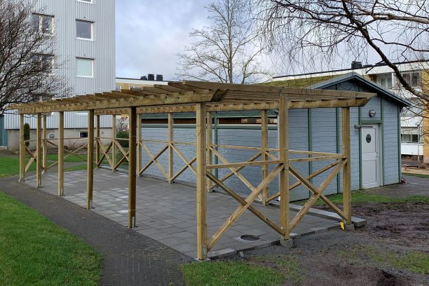
Garaget
Vi behöver åtgärda vattenledningarna i garaget och kommer att göra det i samband med att vi renoverar avloppsstammarna i husen.
Laddstolpar
Äntligen! Under 2020 kommer Per Albins hem att få sina första två laddplatser! De kommer att läggas på P-platser 6711 och 6712.
Belysning på P-däck
Hallbergs el kommer att komplettera belysningen på P-däck för att öka tryggheten för de medlemmar som har parkeringsplats och rör sig där.
Tv kanalerna blir helt digitala
Från den 26 maj 2020 går Com hem över till att sända tv-kanalerna helt digitalt. Genom att upphöra med analoga sändningar och FM-radio frigörs utrymme i nätet som den äldre tekniken tagit upp. Det ger kapacitet att leverera stabilare och snabbare bredband. Förändringen sker inom ramen för befintligt avtal.
Hur berörs vår förening? De som idag tittar analogt behöver senast den 26 maj 2020 ändra till digital-Tv på sina Tv-apparater. De som har en äldre Tv kan behöva skaffa en nyare eller komplettera sin Tv med en digital-box för att kunna se sina kanaler.
Vad händer nu? Com-hem har redan justerat vårt digitala abonnemangsfria tv-utbud. Vi har även adderat Comhem Play kostnadsfritt och vi kan redan nu skapa ett konto för tjänsten och appen.
Den 26 maj utgår de analoga sändningarna och FM-radio och sändningarna blir helt digitala.
1–2 månader innan de analoga sändningarna utgår visas en rullande informationstext på de berörda kanalerna för att uppmärksamma de boende om förändringen. Boende som inte får denna informationstext tittar redan digitalt och behöver inte göra något.
Boende från 65 år får dessutom ett brev med information och tips på hur de ändrar till digital-tv.
Mer information
All information om förändringen samt tips på hur man enkelt ändrar till digital-tv finns samlad på comhem.se/digitalisering.

Med vänlig hälsning
Styrelsen
BRF Per Albins hem

